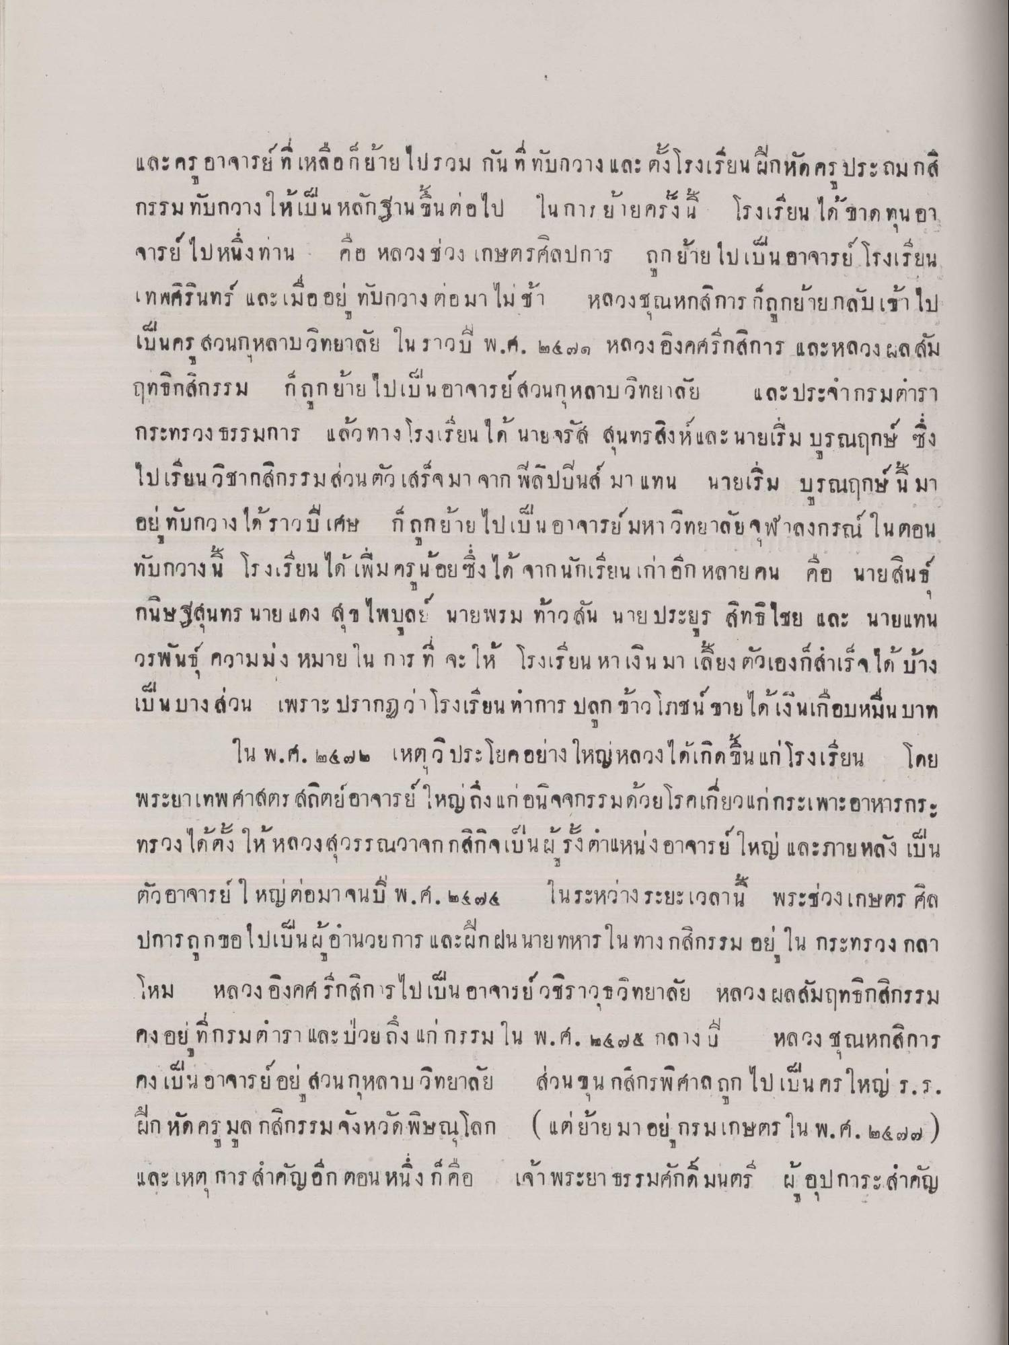
และครูอาจารย์ ที่เหลือก็ย้ายไปรวมกัน ที่ทับกวาง และตั้งโรงเรียนฝึกหัดครูประถมกสิกรรมทับกวางให้เป็นหลักฐาน ขึ้นต่อไปในการย้ายครั้งนี้ โรงเรียนได้ขาดทุนอาจารย์ไปหนึ่งทาน คือ หลวงช่วงเกษตรศิลปการ ถูกย้ายไปเป็นอาจารย์ โรงเรียนเทพศิรินทร์ และเมื่ออยู่ทับกวางต่อมาไม่ช้า หลวงชุณหกสิการก็ถูกย้ายกลับเข้าไปเป็นครู สวนกุหลาบวิทยาลัย ในราวปี พ.ศ. 2471 หลวงอิงคศรีกสิการ และหลวงผลสัมฤทธิกสิกรรม ก็ถูกย้ายไปเป็นอาจารย์สวนกุหลาบวิทยาลัย และประจำกรมตำรา กระทรวงธรรมการ แล้วทางโรงเรียนได้ นายจรัส สุนทรสิงห์ และนายเริ่ม บุรณฤกษ์ ซึ่งไปเรียนวิชากสิกรรมส่วนตัวเสร็จมา จากฟิลิปปินส์มาแทน นายเริ่ม บุรณฤกษ์ นี้มา อยู่ทับกวาง ได้ราวปีเศษ ก็ถูกย้ายไปเป็นอาจารย์ มหาวิทยาลัยจุฬาลงกรณ์ ในตอนทับกวางนี้ โรงเรียนได้เพิ่มครูน้อย ซึ่งได้ จากนักเรียนเก่าอีกหลายคน คือ นายสินธ์ กนิษฐสุนทร นายแดง สุขไพบูลย์ นายพรม ท้าวสัน นายประยูร สิทธิไชย และ นายแทน วรพันธุ์ ความมุ่งหมายในการที่จะให้โรงเรียนหาเงินมา เลี้ยงตัวเองก็สำเร็จได้บ้าง เป็นบางส่วน เพราะปรากฏว่า โรงเรียนทำการ ปลูกข้าวโภชน์ ขายได้เงินเกือบหมื่นบาท
ในพ.ศ. 2472 เหตุวิประโยคอย่างใหญ่หลวงได้เกิดขึ้นแก่โรงเรียน โดยพระยาเทพศาสตรสถิตย์ อาจารย์ใหญ่ ถึงแก่อนิจจกรรมด้วยโรคเกี่ยวแก่กระเพาะอาหารกระทรวงได้ตั้งให้หลวงสุวรรณวาจกกสิกิจเป็นผู้รั้งตำแหน่งอาจารย์ใหญ่ และภายหลัง เป็นตัวอาจารย์ใหญ่ต่อมาจนปี พ.ศ. 2474 ในระหว่างระยะเวลานี้ พระช่วงเกษตรศิลปการ ถูกขอไปเป็นผู้อำนวยการ และฝึกฝนนายทหารในทางกสิกรรม อยู่ในกระทรวงกลาโหม หลวงอิงคศรีกสิกรไปเป็น อาจารย์วชิราวุธวิทยาลัย หลวงผลสัมฤทธิกสิกรรม คงอยู่ที่กรมตำรา และป่วยถึงแก่กรรมใน พ.ศ. 2475 กลางปี หลวงชุณหกสิการ คงเป็นอาจารย์อยู่ สวนกุหลาบวิทยาลัย ส่วนขุนกสิกรพิศาลถูกไปเป็นครูใหญ่ ร.ร. ฝึกหัดครูมูลกสิกรรมจังหวัดพิษณุโลก (แต่ย้ายมาอยู่กรมเกษตร ใน พ.ศ. 2477) และเหตุการณ์สำคัญอีก ตอนหนึ่งก็คือ เจ้าพระยาธรรมศักดิ์มนตรี ผู้อุปการะสำคัญ

